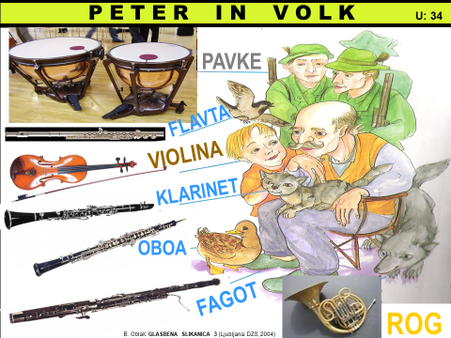

Oglej si baletno predstavo, ki je nastala po glasbeni pravljici: Sergej Prokofjev z naslovom Peter in volk. Zraven poslušaj zgodbo, ki jo pripoveduje pravljičar.
V glasbeni pravljici nastopajo: Peter, dedek, ptička, račka, mačka, volk, lovci.
https://m.youtube.com/watch?v=KUoB1Ja60aE&t=1351s
(baletna predstava)
https://m.youtube.com/watch?v=EvyN2-f0omE
(risanka)

Zapoj še pesmico o rački.
https://m.youtube.com/watch?v=h-wI36ShOYQ

Račka (J.Bitenc)

Glejte našo račko
pisano plavačko.
Z žabico se krega,
ki se smeje z brega.
rega, rega, kvak, račka je junak,
rega, rega, kvak, račka je junak,
Žaba v luž skoči,
rački repek zmoči,
potlej pa iz vode
hudo račko zbode.
rega, rega, kvak, račka je junak,
rega, rega, kvak, račka je junak.

ZAPLEŠI RAČJI PLES

https://m.youtube.com/watch?v=933eIRsdPaY

Vesele račke

Avtor slovenskega besedila: Tone Fornezzi - ''Tof''
Avtor glasbe: Werner Thomas
*Priredba skladbe: ''Werner Thomas - Vogerltanz''

Račke danes smo že mi,
račka jaz in račka ti,
gagamo že skoraj vsi, ga ga ga ga.
Vsak dan z nami že živi,
iz časopisa pridrvi,
pa se z nami zavrti, ga ga ga ga.
Raček jaz in raček ti,
gagam jaz in gagaš ti,
kljunčkamo se radi vsi, ga ga ga ga.
Račke danes smo že vsi,
pa zaplešimo še mi,
kot se račka zavrti, ga ga ga ga.
To zares lepo je,
če smo račke vsi.
Radi se imamo,
pa čofotamo,
se vsak smeji.
S prsti kljunček narediš,
pa s komolci poletiš,
z ritko migaš sem in tja, ga ga ga ga.
Bod’mo račke zdaj kar vsi,
urno hitro, en dva tri,
vsakdo naj se zavrti, ga ga ga ga.
Če je kdo že zdaj zaspan,
tečen, siten in bolan,
naj bo račka vsaj en dan, ga ga ga ga.
Res lepo je račka bit’,
v vsaki luži imaš za pit’,
nikdar lačen, vedno sit, ga ga ga ga.

